01.06.2020

**Temat: Dzień Dziecka**

**Cele zajęć:**

- wdrażanie do uważnego słuchania

- rozwijanie mowy, wzbogacanie słownictwa

- rozwijanie sprawności manualnej

- wspieranie naturalnej potrzeby ruchu dziecka poprzez zabawę ruchowo-naśladowczą

**Przebieg zajęć:**

1. Swobodna rozmowa na temat obchodzonego w dniu dzisiejszym Międzynarodowego

Dnia Dziecka.

Rodzic zadaje pytania:

- Dzień Dziecka to czyje święto?

- Jak obchodzi się Dzień Dziecka w Polsce?

- Kogo i czym się obdarowuje w dniu tego święta?

- Myślisz, że tylko w naszym kraju obchodzimy dzień Dziecka?

1. Wysłuchanie wiersza I. Suchorzewskiej „Chwalipięta”

*– Patrzcie!*

*Mam sukienkę w prążki,*

*granatowe, piękne wstążki…*

*A wy nie!*

*Mam pierścionek i korale,*

*aż pięć misiów i dwie lale…*

*A wy nie!*

*Mam akwarium i chomika,*

*i zegarek, który cyka…*

*A wy nie!*

*I mam jeszcze szklane, nowe*

*kulki różnokolorowe…*

*A wy nie!*

*Tak się chwali, tak się chlubi*

*(nikt w przedszkolu jej nie lubi).*

*Tak się chwali jak najęta!*

*Czemu? Bo jest chwalipięta.*

*A wy nie!*

1. Rozmowa na temat wiersza:

- Czym chwaliła się dziewczynka?

- Jak nazywamy osobę, która się tak chwali?

- A czy wy się chwalicie?

1. Rytmiczne powtarzanie rymowanki za Rodzicem:

My się nigdy nie chwalimy,

bo to brzydkie jest.

Chwalipięty! Nie! Nie! Nie!

1. Dzień dziecka – kolorowanka☺ (na następnej stronie)
2. Zabawa ruchowo-naśladowcza „Bawimy się”

Dzieci naśladują różne zabawy, na hasła – nazwy zabaw – podane przez nauczyciela, np. skakanie przez skakankę, granie w piłkę, układanie z klocków.

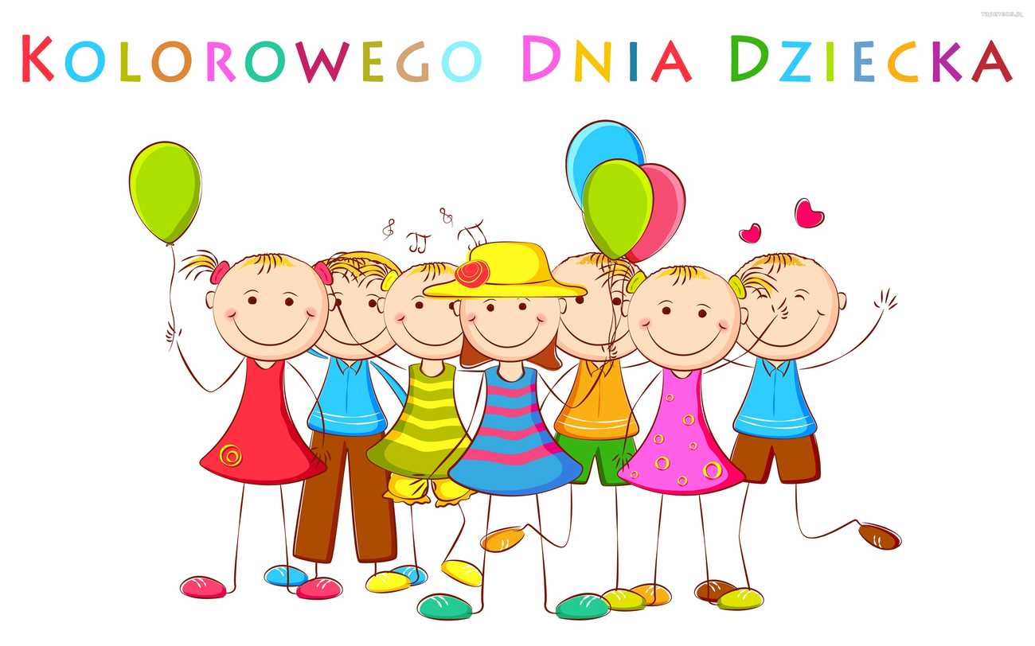

*Drogie Dzieci!*

*Z okazji Dnia Dziecka życzymy Wam dużo radości, uśmiechu na twarzy, szczęścia i spełnienia wszystkich marzeń.*

*Do zobaczenia w przedszkolu, mamy nadzieje, że już niedługo☺*

Medal (do wycięcia i powieszenia na tasiemce):



